화면설계

UI 요구사항 확인하기

Ui 설계하기본 포트폴리오는 UI 설계서 작성이다. UI 요구사항과 UI 표준 및 지침에 따라, 화면과 폼의 흐름을 설계하시오

1. 화면과 폼의 흐름설계

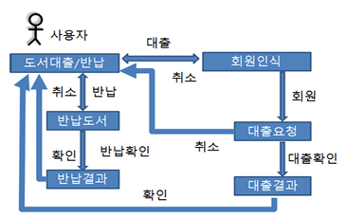

1. 프로세스 정의서

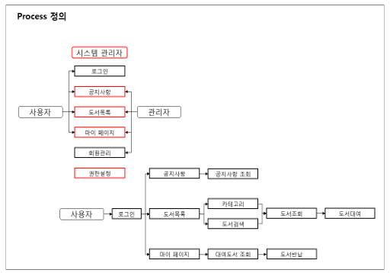

1. UI 상세설계서

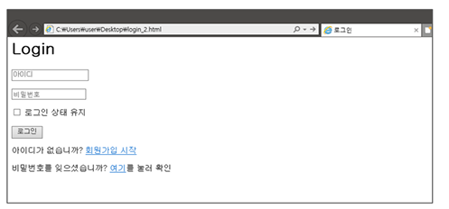

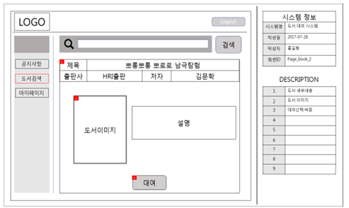

\*\* 각 화면별 고유 ID를 부여하고 필요한 화면 내용을 설계